為台灣加油打氣專欄(34)我國的精密零組件

李家同

我們國家最近常常很輕鬆地談我們要發展自動化，有時候自動化這個名詞還不夠吸引人，就將自動化這個名詞改成機器人。我們應該要知道的是，我們的國家已經不是一個普通的國家，我們的自動化也不能夠是普通的自動化。我們應該有的是精密的自動化，或者應該說是精密的機器人，而精密定位平台就是工業精密機器人的代表。也就是說，這個機器人的定位平台將一個東西從A處移到B處，速度必須非常之快。可是不僅要快又要穩，到達目的地就要立刻煞車，而且和目的地的誤差又要非常之小。以半導體工業來講，這個機器人定位平台是將一個晶圓送到電子顯微鏡的下面，如果在電子顯微鏡下面的部位不對，所看到的會是錯的影像，所以我們的機器人一定要把它放在毫無問題的地位。

我們現在已經有這種技術，我們的機器人定位平台速度可以高達每秒鐘5公尺，定位的誤差只有10奈米(1奈米是十億分之一米)。這實在是很不錯的成績。這個機器人定位平台其實是在高度真空的環境下操作的，所以我們可以想見的到這個系統有多難，因為這個系統必須符合真空環境的需要，它的製作也都非常特別，不是普通處理成技術可以派上用場的。

一個精密儀器當然一定要有精密零組件，請見下圖一。
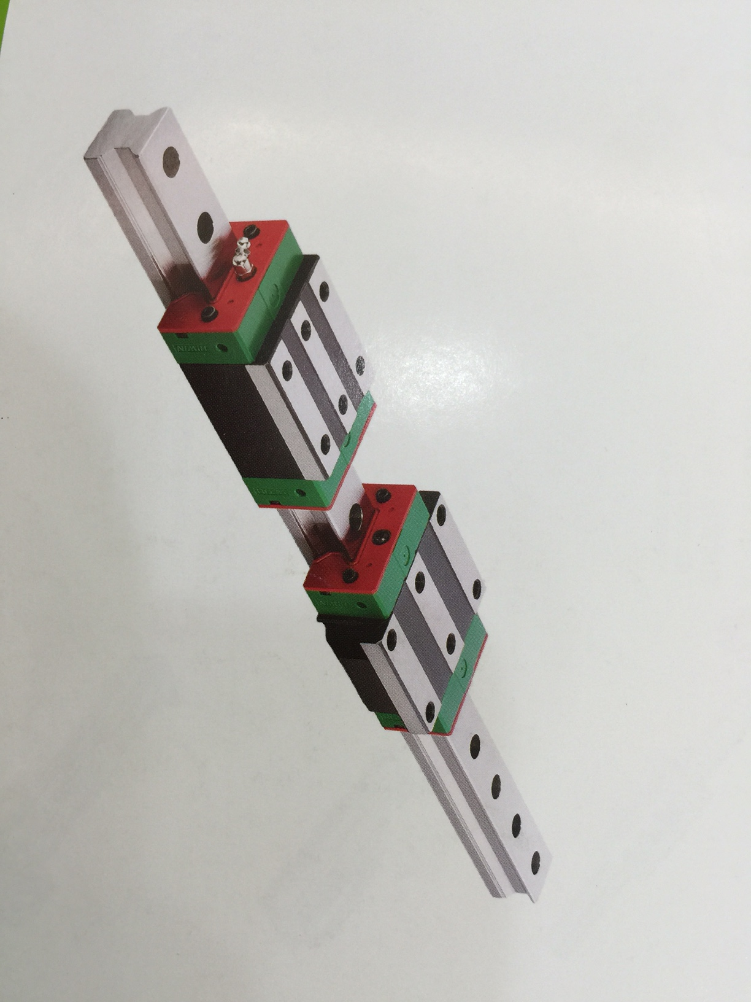
圖一
這個零組件是機械上常用的，叫做線性滑軌。上面的滑塊是在滑桿上行動的，滑塊的速度可以到達每秒5米，加速度可以到達50 m/s²。

這個線性滑軌可以有兩根，這兩根是互相平行的，如圖二。

圖二

我們可以看出兩個不同滑軌上的滑塊是互相獨立的，但是在高速行進時，兩個相對應滑塊之間的差距不能超過5微米(1微米是一百萬分之一米)，對平台的平行度不能超過3微米。也就是說，左右兩對滑塊的速度要完全一樣，停止的時候也要停在幾乎完全一樣的地方。這需要非常穩定的滑軌，而且滑塊和滑軌中間幾乎是完全沒有摩擦力的。滑塊和滑軌之間有一個滾動元件，這個滾動元件表面的粗糙度一定要小於0.3微米。

以上所講的這些零組件內，都有東西在動。這些東西之所以會動，當然是由馬達驅動的，要驅動馬達並不是難的地方，但是要使馬達的驅動表現得非常精密，這就又要靠所謂的控制系統。我們國家現在就有這種能力能夠做出相當精密的控制系統，這是令我們感到高興的，我們國家的確是在進步之中。

